Mångmiljoninvestering säkerställer snö i fler
nedfarter än någonsin

Pressmeddelande
2017-09-25

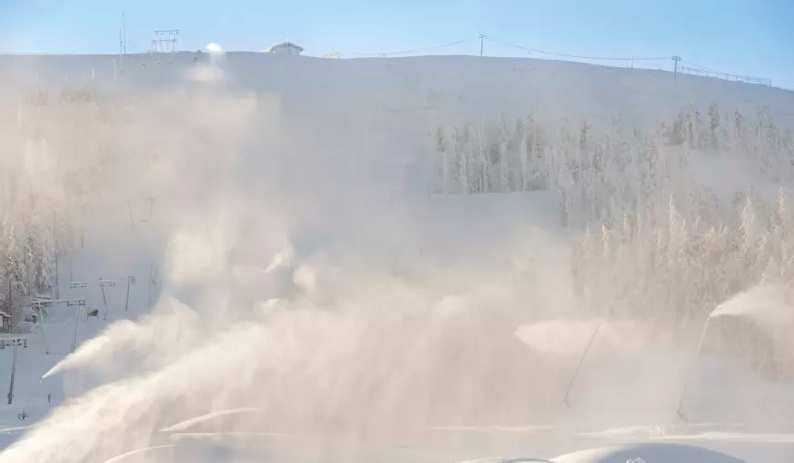
Nytt snöläggningssystem säkerställer snö i fler nedfarter än någonsin.

Nu bygger Stöten i Sälen AB ut sitt snöläggningssystem, en investering på totalt 35 miljoner kronor. Utbyggnaden följer upp fjolårets succésatsning med en helt ny expresslift och fem nya nedfarter. Mångmiljoninvesteringen på cirka 35 miljoner kronor ska vara färdig och igång innan säsongen drar i gång i slutet av oktober.
Totalt har Stöten investerat 55 miljoner kronor i snöläggningssystem de senaste fem åren.

- Senaste årens satsningar och ett allt bättre resultat, har möjliggjort vår största investering på snö sedan Alberto Tomba vann World Cup-finalen i Stöten 1990, säger Stöten i Sälens VD Johan Thorn.

- Med det nya snöläggningssystemet kan vi mer än halvera tiden att lägga snö, berättar Peter Myrvang, driftchef vid Stöten i Sälen.

- Resultatet blir ett betydligt mer driftsäkert och pålitligt system, med kortare uppstartstid och bättre kvalitet på snön. Vi kommer helt enkelt att säkerställa att vi kan öppna fler backar tidigare på säsongen, än vad vi kunnat göra tidigare. Det blir faktiskt möjligt att öppna samtliga nedfarter som ingår i systemet, även om det inte skulle ha kommit någon snö alls! Säger Peter Myrvang vidare.

Men hur går det då egentligen till? En pumpstation har installerats, som matas med vatten från pumpar i Görälven. Pumpstationen levererar sedan vattnet till fördelningskammare som per automatik vidare styr vattnet till de nedfarter där snö behöver produceras.

- Motorerna i den nya pumpstationen har en effekt på 2670 kilowatt, vilket motsvarar 3600 hästkrafter. 20 000 liter vatten per minut transporteras genom systemet till snökanonerna med ett tryck på 58 bar, vilket motsvarar en 580 meter hög fontän! Berättar Peter Myrvang.

När kallt, trycksatt vatten trycks genom munstyckena på kanonerna blir det till snö. Och inte så lite snö: 2760 kubikmeter snö per timme. Det motsvarar en FIFA-godkänd fotbollsplan i timman, och 4004 stora lastbilslass med snö, per dygn.

- Det blir mer snö snabbare, och en snö som är mindre porös än natursnö. Den dränerar även mer vatten än vad natursnö gör, och fungerar därmed bättre att pista och ger ett betydligt bättre underlag för skidåkning, berättar Peter Myrvang och föklarar vidare:

- Vattenmolekyler i natursnö fryser inifrån och ut. I konstsnö fryser molekylerna utifrån och in. Därför ska man inte röra konstsnön innan den torkat. Då punkteras snökristallerna och snön blir till is. man får is.

Vilka kritiska faktorer finns?

- Ett måste är att ha tillräckligt med vatten, och att det inte är för varmt. Görälven fylls ju alltid på av sig självt, och håller även en perfekt temperatur, sällan varmare än nollgradigt, eftersom vattnet kommer ifrån fjället. På så vis är förhållandena optimala, avslutar Peter Myrvang, Stötens driftschef.

Det nya systemet kommer att förbruka betydligt mindre el än tidigare system.

- Det gamla systemet med högtryckskanoner förbrukar betydligt mer luft och det krävs fler kompressorer än drift av de nya lågtryckskanonerna som vi nu investerar i. Tidigare hade vi 6 stycken kompressorer, nu har vi 3. När vi är fullautomatiserade behövs bara en kompressor.

- Det att gå åt lika mycket energi till 40 nya snökanoner, som det tidigare gjort åt en gammal. Den här satsningen går helt i linje med vår miljöpolicy, avslutar Johan Thorn, VD Stöten i Sälen AB.

Det här är Stöten i Sälen AB: En av Sveriges ledande skiddestinationer. Sälens bästa skidåkning enligt en undersökning utförd av Synovate. Sälenfjällens nordligaste skidanläggning belägen i nordvästra Dalarna. Stöten i Sälen har 19 liftar och 42 nedfarter. Utöver skidåkningen finns alla faciliteter som krävs för att få en trevlig vintersemester. 7 500 bäddar finns i området. Stöten erbjuder såväl konferenser, som grupp- och privatresor. Skidresorna säljs via återförsäljare och även direkt via Stöten i Sälen AB. Under vintersäsongen har Stöten i Sälen AB cirka 250 medarbetare. Den totala omsättningen i Stöten uppgick till 200 MKR säsongen 2016/2017, varav liftomsättning svarade för 45 MKR.

